Буклет для родителей на тему: «Театр в жизни дошкольника»
Театрализованная деятельность в детском саду - возможность раскрытия творческого потенциала ребёнка, воспитания творческой направленности личности. Дети учатся замечать в окружающем мире интересные идеи, воплощать их, создавать свой художественный образ персонажа, у них развиваются творческое воображение, мнение видеть необычное в обыденном. Театральное искусство близко и понятно как детям, так и взрослым, прежде всего потому, что в основе его лежит игра.
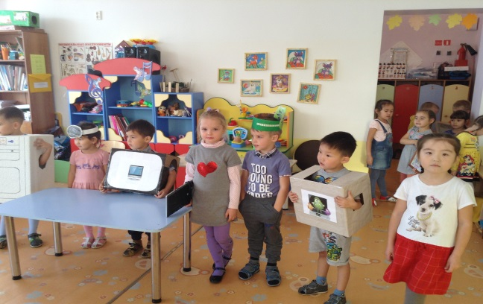
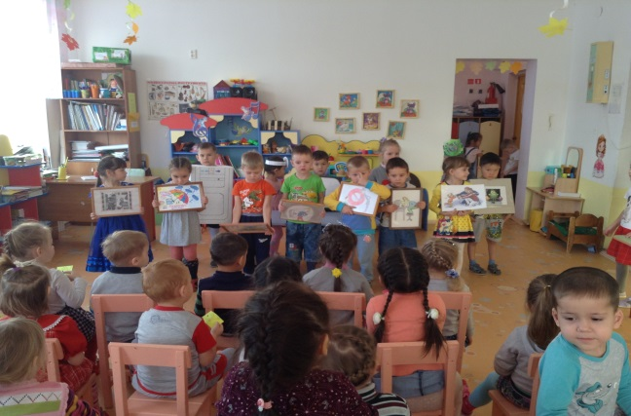
Театрализованная игра - одно из ярких эмоциональных средств, формирующих художественный вкус детей.
В процессе игр-инсценировок, действуя вместе с взрослым и подражая взрослому, дети учатся понимать и использовать язык мимики и жестов, совершенствуют свою речь, в которой важными составляющими являются эмоциональная окраска и интонация.
Очень важно для детей создавать ситуацию успеха, даже если ребёнок не совсем точен в своих действиях, он должен чувствовать свою нужность и значимость.

Существуют определенные этапы работы над образом
персонажа:
● Первый этап Определение характера образа. Его задача - научить детей распознавать конкретный образ, выделяя характерные черты, присущие только ему.
● Второй этап - работа над мимикой. Его задача - научить детей передавать эмоциональное состояние героев с помощью мимики приём «Работа с иллюстрациями на эмоциональное состояние».
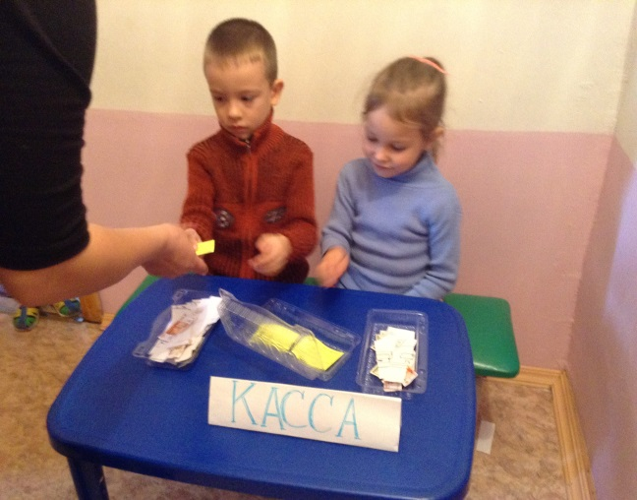
● Третий этап - работа над жестом и движением. Его задача - научить детей двигаться в соответствии с характером персонажа. «Запоминание физических действий». Рекомендуется использовать игру "Повторяйка".
● Четвёртый этап - работа над голосом. Его задача - эмоциональная окраска речи персонажа. Здесь поможет прием - "Интонационная выразительность".

● Пятый этап – Этюды. Его задача - применить изученные методы и приёмы на практике.
Детям предлагают обыграть короткие диалоги с персонажами героев из сказок. Проговаривая тексты диалогов, необходимо помнить об эмоциональном состоянии в данный момент, о мимике, жестах и движениях, о эмоциональной окраске голоса.
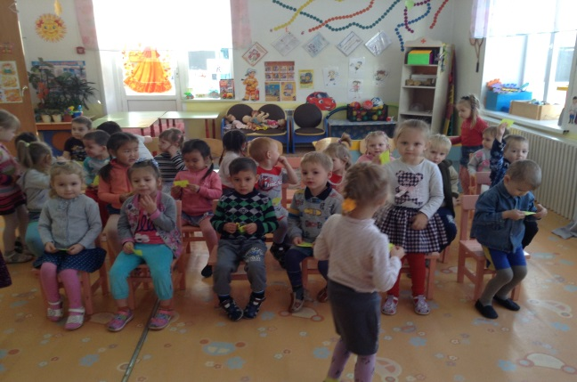
Театрализованная деятельность - это не только работа над образом. Это множество театральных игр и упражнений. Сюда относятся:
● артикуляционная гимнастика;
● упражнения на дыхание, дикцию, силу голоса;
● психогимнастика;
● упражнение на ритмопластику.
А еще можно научить ребенка составлять, конструировать тексты сказочного содержания. Знаменитый итальянский писатель Джанни Родари написал книгу «Грамматика фантазии». Используя приемы из этой книги, театрализованные игры могут стать ярче и интереснее. Например, такие приемы:
● «Сказки наизнанку»
● «Салат из сказок»
● «Продолжение сказки»
● «Сказки в заданном ключе»
и другие.
Желаю вам успехов в театрализованной деятельности!

Составила воспитатель: И. А. Аригунова
МБДОУ Детский сад «Колосок»
С. Нижний - Саянтуй

